Центр "Точка роста"- федеральная программа "Современная школа"
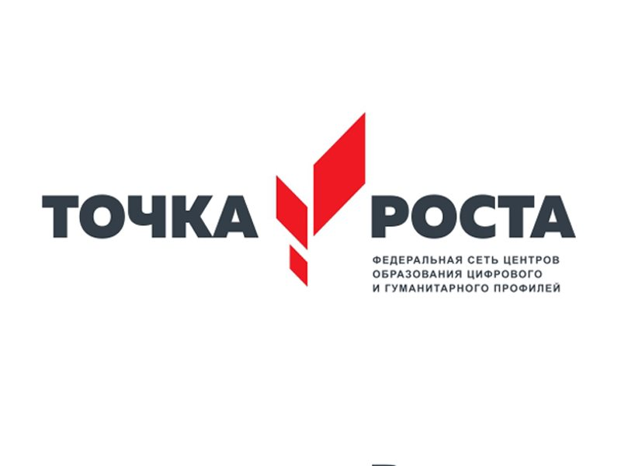

Национальный проект «Образование»

Центр образования цифрового и гуманитарного профилей «Точка роста». который создается на базе Никольской средней школы, позволит внедрить в образовательный процесс современные технологии и новые методы обучения и воспитания, обновится материально-техническая база по технологии, физической культуре и ОБЖ, математике и информатике и развитию шахматного образования. Педагоги реализующие данный проект, уже успешно обучились на онлайн-платформе и с 05 августа 2019г будут проходить очное обучение в г.Липецке.
Надеемся, что «Точка роста» для наших сельских детей станет стартовой точкой для личного и профессионального роста.

И. о. начальника отдела образования В.Л. Медведева

